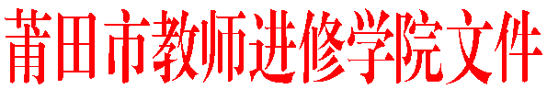
莆市教院[2018]研27号

关于开展莆田市初中数学学科中心组教研活动的通知

各县区(管委会)教师进修学校(事务局)，各有关中学：
为了充分发挥市初中数学中心组成员的示范、引领作用，提高初中数学教学教研的针对性与实效性，经研究，决定开展莆田市初中数学学科中心组教学研讨活动。现将有关事项通知如下：
一、会议时间、地点
2018年4月11日上午8:30前到达仙游金石中学签到,会议8:40开始，会期一天。
二、参加对象
1.初中数学学科中心组全体成员；
2.各县区教师进修学校数学教研员；
3.全市数学学科部分八年级备课组长；
4.仙游县部分学校八年级数学教师。
三、会议内容
 | 课题 | 授课教师
讲座 | 函数入门教学的一些思考 | 金石中学林攀峰
讲座 | 八年级上学期末试卷质量分析 | 南门学校 陈纪韦华
讲座 | 试卷与成绩的启示 | 莆田市教师进修学院蔡德清
座谈 | 中心组活动计划与安排 | 中心组成员
四、其他事项：
与会人员差旅费按财务有关规定回原单位报销。

莆田市教师进修学院
2018年4月8日

———————————————————————————————————
抄送：莆田市教育局，（存档2）。
———————————————————————————————————
莆田市教师进修学院办公室 2018年4月8日印发———————————————————————————————————

